
CẤU TRÚC DỮ LIỆU VÀ GIẢI THUẬT

BÀI TẬP ONLINE 3:
GIẢI THUẬT ĐỆ QUY
--------------------
- Bài 1: Sinh viên cho biết kết quả chương trình sau:

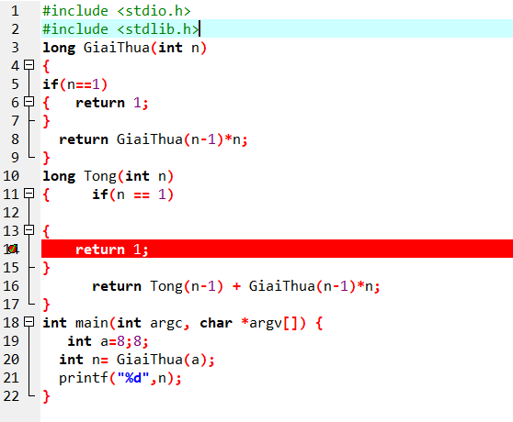
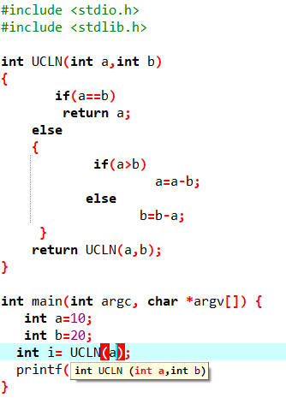

THE END

